机电工程与信息学院获得全国高职高专建筑设备类专业技能竞赛一等奖
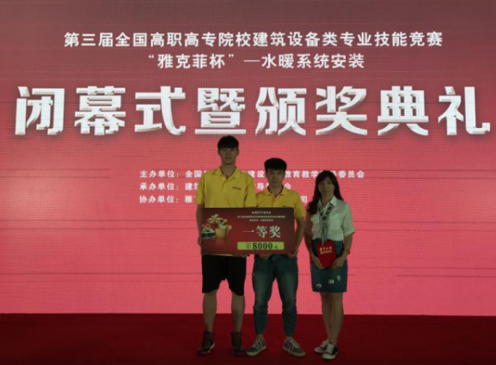
2017年6月2日--4日，由全国住房和城乡建设职业教育教学指导委员会主办的第三届高职高专院校建筑设备类专业技能竞赛（雅克菲杯----水暖系统安装）在上海举行。共有来自全国22所高职院校22支队伍的44名选手参赛。我校机电工程与信息学院供热通风与空调工程技术专业葛杭森、朱敏龙同学荣获团体一等奖。
大赛分为理论+实操考试两部分，主要包括水暖系统理论计算、系统图的绘制、水暖系统的安装等比赛内容。葛杭森、朱敏龙最终以理论+实操总分第一的成绩获得了本届大赛的冠军。我院成为了三届比赛以来唯一一支获得卫冕的冠军。

